De farlige stoffer

Vi vil finde ud af hvilke farlige stoffer der er i luften, og hvordan man kan fjerne dem. Vores mål ved projektet er at få fjernet/mindske stofferne, eller få folk til at blive opmærksomme på det. Vi tror, de fleste farlige stoffer i luften er menneske skabt og er meget svære at fjerne. Vi har ringet, og undersøgt hvilke stoffer der er i luften. Vi kom frem til to stoffer (PCB og formaldehyd). Der står blandt andet på deres hjemmesider at stofferne er menneske skabt, og det findes i mange huse. Der står også at de prøver, at gøre folk opmærksomme på det. Så vi lavede et eksperiment. Vi skrev en mail til City 2, og spurgte om vi kunne stille deres kunder nogle spørgsmål. Det fik vi lov til. Vi kom frem til at 80 ud af 100 vidste at der findes farlige stoffer i husene. Men da vi så spurgte om de kendte til PCB og formaldehyd og hvordan man skal gøre hvis det er i ens hjem, var der kun 55 ud af 100 der kendte til de stoffer, og vidste hvad man skulle gøre. Det betyder at der stadig er mange folk der er uvidende om de stoffer, og hvad de skal gøre. Der var heller ingen af dem der havde tjekket deres hjem for de stoffer. Det er ikke så godt. Begge de stoffer er nemlig kræftfremkaldende. Disse stoffer kan komme til at koste liv, når så mange mennesker uvidende. Det har vi tænkt os at ændre på. 60 ud af 100 var gode til at gøre rent.

Hvad er PCB?

Det er en farlig miljø gift. Du kan optage PCB gennem kosten, ved hudkontakt til materialer PCB er trængt ind i eller ved indånding fra PCB dampe. Bor man til leje har ejeren pligt til at tjekke dit hjem for PCB. Ejer man huset el. lign har man pligt til at tjekke sit hjem for det. Det blev brugt i byggematerialer i Danmark fra 1950-1977 og blev det blev ulovligt i 1977. Der er stadig PCB i mange af de huse, og lejligheder der blev bygget i den periode. Man kan mindske PCB med mere rengøring, øget ventilation og med et kulfilter. PCB i forbindelse med indeklima kan ikke medføre til akut sygdom. Er man blevet udsat for det i en længere varig periode, kan det medføre skader i mange organer og kan være kræftfremkaldende. Man kan ikke se eller lugte stoffet.
Hvad er formaldehyd?
Det er en kemisk forbindelse der kan give allergi og gener i øjne og øvre luftveje. Det mistænkes for at være kræftfremkaldende og påvirke immunforsvaret. Det findes i nedhængte lofter, tekstiller, møbler, maling, syrehærdede lakker, rengørings midler, tobaksrøg og fra afbrænding af træ i brændeovne. I stuetemperatur optræder stoffet som en giftig gasart. Activ’ Air er en patenteret teknologi, der nedbryder det til inaktive forbindelser. Den kemiske betegnelse for formaldehyd er CH2O.
Produktet
Vores produkt er en robot, der husker folk på at lufte ud og gøre rent. Vi vil have den til at gøre det sjovere at gøre rent, og man kan snakke med den. Den kan også køre frem og tilbage. Hvis vi kommer så langt vil vi få den til at opfange støv, og måske få den til at gøre noget andet smart, som vi ikke har fået tænkt over. Den kan vise billeder og tekst på en lille skærm. Den kan også opfange lyd og farver. Når der er for meget støv viser den en sur smiley, og når det er lige tilpas viser den en glad smiley. Den kan mærke, hvis den er kørt ind i noget (den kan føle). Hvis man taler til den, kan den høre lyden. Vi har tænkt os at hver dag om morgenen og aftenen, vil den for eksempel sige: ”Hej Camila, husk at lufte ud”. Det vil også komme til at stå på skærmen. En gang i weekenden vil den huske folk på at gøre rent, og derefter køre rundt i huset for at se om der er blevet gjort ordentlig rent.
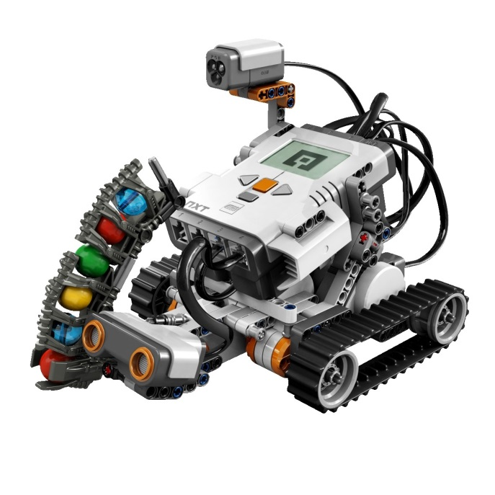

Konklusion
Vi kom frem til at PCB og formaldehyd ikke kan blive tiltrukket af noget. Mange folk var heller ikke, opmærksomme på de farlige stoffer, og få tjekket deres hjem for de stoffer. Vi er meget sikre på at robotten vil kunne hjælpe folk. Vi skal bare få programmeret den helt færdig, og så vil vi sætte den i auktion. Det kan tage lang tid, at programmere den. Stofferne kan medføre til sygdomme der kan blive alvorlige, hvis folk ikke får at vide hvad det er. Det har taget lang tid og hårdt arbejde, men vi er sikre på at det har været værd. Måske kan vores opfindelse gøre så PCB og formaldehyd, bliver mindsket rundt i hele Danmark, og gøre folk opmærksomme på hvad de stoffer kan forårsage.

Kilder

www.pcb-guiden.dk
www.ing.dk
www.bolius.dk
www.boligejer.dk
www.mst.dk
www.sbi.dk
www.radonhuset.dk

